

**Secretaría General de la Presidencia de la República**

**MECANISMO DE RENDICIÓN DE CUENTAS DEL ORGANISMO EJECUTIVO**

**INFORME EJECUTIVO**

**Ejercicio Fiscal 2021**

**ÍNDICE**

INTRODUCCIÓN 1

PARTE GENERAL 3

EJECUCIÓN PRESUPUESTARIA 3

PARTE ESPECÍFICA 8

PRINCIPALES LOGROS INSTITUCIONALES 8

CONCLUSIONES 14

ANEXO 1 15

**INTRODUCCIÓN**

El presente Informe Ejecutivo detalla la información acumulada al Tercer Cuatrimestre del Ejercicio Fiscal 2021, en el marco del Mecanismo de Rendición de Cuentas del Organismo Ejecutivo, implementado por instrucciones del Señor Presidente de la República, Doctor Alejandro Eduardo Giammattei Falla, a través de la Comisión Presidencial Contra la Corrupción.

El mismo incluye aspectos relevantes de la ejecución presupuestaria, ejecución de metas físicas, los principales resultados y avances institucionales, los logros institucionales, resultados y metas alcanzadas por la Secretaría General de la Presidencia de la República, durante el ejercicio fiscal 2021, quien es responsable de brindar asistencia jurídica y administrativa de carácter constante e inmediato al Presidente de la República.

Dentro de las funciones principales que realiza se encuentran: a) Dar fe administrativa de los Acuerdos Gubernativos y demás disposiciones del Presidente de la República, suscribiéndolos; b) Distribuir las consultas técnicas y legales a los órganos de asesoría de la Presidencia; c) Revisar los expedientes que se sometan a conocimiento y aprobación del Presidente de la República; y, d) Velar porque el despacho del Presidente se tramite con la prontitud necesaria; dichas funciones sustantivas las realiza el Despacho Superior, integrado por el Secretario General de la Presidencia de la República, Subsecretario General de la Presidencia de la República y el Subsecretario General Administrativo-Financiero de la Presidencia de la República, así como la Dirección General de Asuntos Jurídicos y Cuerpo Consultivo, la Dirección de Análisis de Contrataciones y la Dirección de Gestión e Información Pública.

Asimismo, como parte de las funciones administrativas, de apoyo y control, se encuentran las funciones de administración, realizadas a través de la Dirección Ejecutiva Administrativa, Dirección Ejecutiva Financiera, Dirección Ejecutiva de Recursos Humanos y la Dirección Ejecutiva de Tecnología de la Información; las funciones de apoyo técnico, las cuales son realizadas por la Unidad de Planificación, Unidad de Género y la Unidad de Asesoría Específica; y, las funciones de control interno, realizadas por la Unidad de Auditoría Interna. Para el cumplimiento de sus funciones, la Secretaría General de la Presidencia de la República cumple los siguientes objetivos: 1). Ejercer las funciones que de acuerdo a su competencia corresponden, con eficiencia, eficacia, calidad y de manera transparente, logrando así brindar la seguridad y certeza jurídica en el accionar del Presidente de la República; 2). Realizar seguimiento y evaluación a las acciones planteadas, para la consecución de los resultados institucionales inmediato, intermedio y final; y, 3). Dar cumplimiento a las acciones definidas en los Planes Estratégico, Operativo y Multianual en el marco de la legislación vigente.

# **PARTE GENERAL**

## **EJECUCIÓN PRESUPUESTARIA**

La Secretaría General de la Presidencia de la República, dentro de su estructura programática únicamente cuenta con el programa presupuestario 11 Servicios Generales de la Presidencia; su Fuente de Financiamiento es 11 Ingresos Corrientes; siendo sus Actividades Presupuestarias: 001 Despacho del Secretario General y 002 Servicios Administrativos; las cuales cuentan con la asignación presupuestaria que se detalla a continuación:

Derivado de la no aprobación del Presupuesto para el ejercicio fiscal 2021, esta Secretaría contó inicialmente con un presupuesto de DIECINUEVE MILLONES DE QUETZALES (Q.19,000,000.00), según Decreto Número 25-2018 “Ley del Presupuesto General de Ingresos y Egresos del Estado para el ejercicio fiscal dos mil diecinueve”, vigente para el ejercicio fiscal dos mil veintiuno. Por lo que, se gestionó un incremento presupuestario por un monto de SEIS MILLONES DE QUETZALES (Q.6,000,000.00), para contar con los recursos necesarios para la reestructuración administrativa, así como para financiar la nómina, por la implementación del Reglamento Orgánico Interno de la Secretaría General de la Presidencia de la República, Acuerdo Gubernativo Número 80-2020. Dichos recursos fueron aprobados mediante Acuerdo Ministerial de Presupuesto Número 68-2021 del Ministerio de Finanzas Públicas, llegado a un presupuesto total de VEINTICINCO MILLONES DE QUETZALES (Q.25,000,000.00).

Posteriormente, esta Secretaría General de la Presidencia de la República cedió espacio presupuestario a la Secretaría de Coordinación Ejecutiva de la Presidencia por un monto de UN MILLÓN QUINIENTOS MIL QUETZALES (Q.1,500.000.00), el cual fue aprobado según Acuerdo Ministerial de Presupuesto Número 267-2021 del Ministerio de Finanzas Públicas.

Adicionalmente, a requerimiento del Señor Viceministro de Finanzas Públicas, Licenciado Edwin Martínez Cameros, la Secretaría cede espacio presupuestario por un monto de UN MILLÓN OCHOCIENTOS VEINTICINCO MIL (Q1,825,000.00) al Ministerio de Finanzas Públicas, por lo que actualmente esta Secretaría cuenta con un presupuesto de VEINTIÚN MILLONES SEISCIENTOS SETENTA Y CINCO MIL QUETZALES (Q21,675,000.00), lo cual fue aprobado según Acuerdo Gubernativo de Presupuesto Número 24-2021.

Asimismo, en el presupuesto de la Secretaría, se cuenta con las Actividades Presupuestarias: 005 Servicios para la Prevención y Combate a la Corrupción y 006 Servicios de Coordinación de Asuntos Municipales, correspondientes al presupuesto de las Comisiones Presidenciales Contra la Corrupción y de Asuntos Municipales, respectivamente; el cual fue necesario gestionar ante el Ministerio de Finanzas Públicas, habiendo sido aprobado mediante Acuerdo Ministerial de Presupuesto Número 11-2021, el presupuesto siguiente:

* Para la Comisión Presidencial Contra la Corrupción Q.11,500,000.00; sin embargo, a requerimiento del Señor Viceministro de Finanzas Públicas, Licenciado Edwin Martínez Cameros, se cede espacio presupuestario por un monto de UN MILLÓN TRECIENTOS CINCUENTA MIL QUETZALES (Q1,350,000.00) por lo que actualmente cuenta con un presupuesto de DIEZ MILLONES CIENTO CINCUENTA MIL QUETZALES (Q.10,150,000.00), lo cual fue aprobado según Acuerdo Gubernativo de Presupuesto Número 24-2021.
* Para la Comisión Presidencial de Asuntos Municipales Q.5,000,000.00; sin embargo, a requerimiento del Señor Viceministro de Finanzas Públicas, Licenciado Edwin Martínez Cameros, se cede espacio presupuestario por un monto de NOVECIENTOS SETENTA Y TRES MIL SEISCIENTOS DIECISEIS QUETZALES (Q973,616,000.00), por lo que actualmente cuenta con un presupuesto de CUATRO MILLONES VEINTISÉIS MIL TRESCIENTOS OCHENTA Y CUATRO QUETZALES (Q.4,026,384.00), lo cual fue aprobado según Acuerdos Gubernativos de Presupuesto Números 24-2021 y 31-2021.

1. **Gráfica y descripción del presupuesto asignado, vigente, ejecutado y saldo de la entidad.**

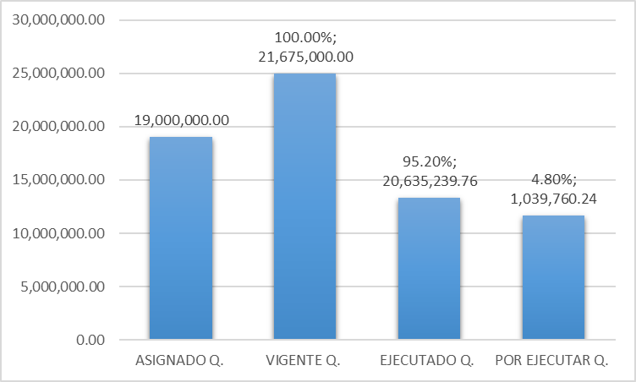

**Secretaría General de la Presidencia de la República**

A la presente fecha se tiene un presupuesto vigente de Q21,675,000.00 millones, del cual, durante el período de enero a diciembre del presente año, se ha ejecutado un 95.20%.

1. **Gráfica y descripción del porcentaje de ejecución.**

**Secretaría General de la Presidencia de la República**

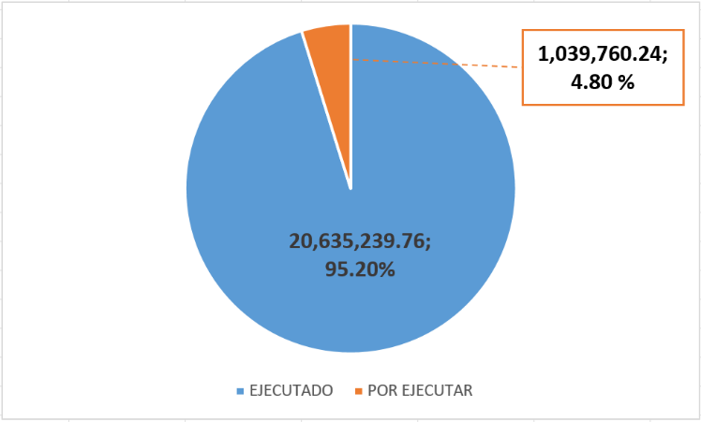

1. **Gráfica y descripción del presupuesto asignado, vigente, ejecutado y saldo por grupo de gasto.**

**Secretaría General de la Presidencia de la República**

Según se puede observar en la gráfica, el Grupo de Gasto 0 es el que mayor asignación presupuestaria tiene, esto debido a la importancia que tiene para la Secretaría General de la Presidencia de la República el recurso humano, el cual es el principal insumo de la misma, en virtud de las funciones que le corresponde desarrollar, como lo es, brindar el apoyo jurídico y administrativo de carácter constante e inmediato al Presidente de la República.

1. **Gráfica y descripción del presupuesto asignado, vigente, ejecutado y saldo por ejecutar del grupo de gasto de servicios personales (grupo 0).**

El presupuesto del Grupo de Gasto 0, del periodo de enero a diciembre de 2021, muestra un porcentaje de ejecución del 96.12%, lo cual deja un saldo por ejecutar del 3.88% equivalente a Q.717,761.22.

**Secretaría General de la Presidencia de la República**

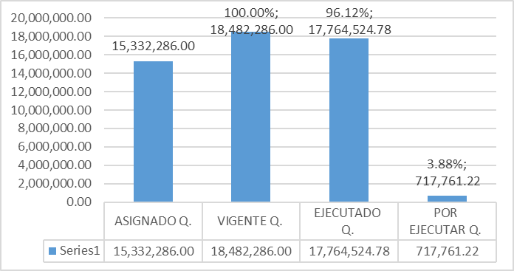

1. **Explicación de la importancia de la erogación en servicios personales.**

El trabajo que realizan los servidores públicos de la Secretaría General de la Presidencia de la República, es de vital importancia para cumplir con las funciones que le corresponden de conformidad con la Ley del Organismo Ejecutivo, Decreto Número 114-97 del Congreso de la República de Guatemala y el Reglamento Orgánico Interno de la Secretaría General de la Presidencia de la República, Acuerdo Gubernativo Número 80-2020, toda vez que es función de la Secretaría General de la Presidencia de la República, tramitar los asuntos de Gobierno del Despacho del Presidente, lo cual muestra que el recurso humano es el principal insumo y el más importante para el funcionamiento de la misma, ya que es quien brinda el apoyo jurídico y administrativo de carácter constante e inmediato al Presidente de la República.

1. **Gráfica y descripción del presupuesto vigente, ejecutado y saldo de la inversión en general.**

El presupuesto vigente en la Inversión de la Secretaría General de la Presidencia de la República, se concentra principalmente en los renglones de gasto 322 Mobiliario y equipo de oficina, 328 Equipo de cómputo y 329 Otras maquinarias y equipos.

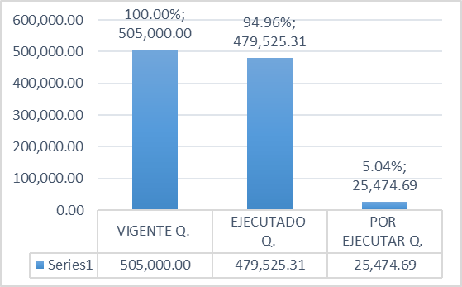

**Secretaría General de la Presidencia de la República**

1. **Gráfica y descripción del presupuesto vigente, ejecutado y saldo por finalidad.**

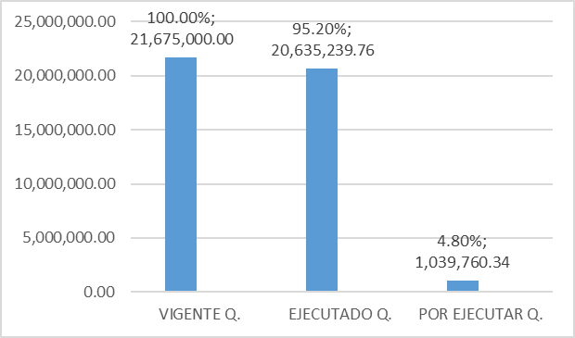

**Secretaría General de la Presidencia de la República**

1. **Explicación de la ejecución presupuestaria por su finalidad.**

La Secretaría General de la Presidencia de la República tiene como función principal tramitar los asuntos de Gobierno del Despacho del Presidente, y ser el órgano responsable del apoyo jurídico y administrativo de carácter constante e inmediato del Presidente de la República; y su presupuesto se encuentra en la finalidad de Servicios Públicos Generales de acuerdo al Manual de Clasificaciones Presupuestarias para el Sector Público de Guatemala.

# 

# **PARTE ESPECÍFICA**

## **PRINCIPALES LOGROS INSTITUCIONALES**

1. **Descripción de los principales productos, proyectos, obras, bienes o servicios que la entidad haya realizado.**

La Secretaría General de la Presidencia de la República, como parte de la metodología de Gestión por Resultados, tiene definido un producto y un subproducto para cada una de las actividades presupuestarias establecidas para el ejercicio fiscal 2021, lo cual se puede visualizar en las siguientes gráficas, que permiten medir el avance físico acumulado del presente ejercicio fiscal, para las 2 actividades presupuestarias / productos definidos para la Secretaría, respecto a las metas anuales definidas:

A continuación, se muestra el avance en la ejecución física mensual del presente ejercicio fiscal, a través de las actividades presupuestarias y los productos definidos para la Secretaría General:

* Información al 21 de diciembre de 2021.

Adicionalmente, la Secretaría General de la Presidencia de la República, tiene participación en una de las metas establecidas en la Política General de Gobierno 2020-2024, siendo la siguiente: *“Para el año 2023 se ha implementado la agenda legislativa en apoyo a la Política General de Gobierno 2020-2024 (58 iniciativas de ley presentadas al Congreso de la República).”*

Esta meta tiene como responsable al Gabinete de Gobierno; sin embargo, a través de la Secretaría General de la Presidencia de la República se realiza la remisión al Congreso de la República de Guatemala, de las iniciativas de ley a que hace referencia la meta en mención, por lo que a continuación se muestra el avance de esta meta en el ejercicio fiscal:



**\* Notas:**

* La meta definida por la Secretaría de Planificación y Programación de la Presidencia (SEGEPLAN), para el ejercicio fiscal 2021 es de 10.
* La meta definida por la Secretaría de Planificación y Programación de la Presidencia (SEGEPLAN), para el ejercicio fiscal 2020 fue de 10 y se logró presentar 14 iniciativas de Ley.

Asimismo, cabe mencionar que, a través de las Direcciones Sustantivas de la Secretaría General de la Presidencia de la República, se ha realizado lo siguiente:

1. **Dirección de Gestión e Información Pública.** La Dirección de Gestión e Información Pública es responsable de coordinar y ejecutar las actividades de gestión e información pública de la Secretaría General de la Presidencia de la República; por lo que, durante el tercer cuatrimestre de 2021, durante el 2021 (al 27 de diciembre) se realizó lo siguiente:

* Se atendió un total de 126 solicitudes de información pública de las cuales 111 corresponden a la Secretaría General de la Presidencia de la República y 15 al Presidente de la República de Guatemala.
* Se dio fe administrativa de 864 Acuerdos Gubernativos.
* A través de la Secretaría General de la Presidencia de la República, se presentaron 13 iniciativas de ley al Congreso de la República de Guatemala.

1. **Dirección General de Asuntos Jurídicos y Cuerpo Consultivo.** La Dirección General de Asuntos Jurídicos y Cuerpo Consultivo, es responsable de la asesoría y consultoría legal y afines de la Secretaría General de la Presidencia de la República; por lo que, durante el 2021, (al 27 de diciembre), se atendió un total de 1165 expedientes relacionados con la asesoría y consultoría legal, de los cuales 636 corresponden a expedientes administrativos, (569 expedientes atendidos y 67 en trámite) y 529 a expedientes judiciales.

* **Expedientes Administrativos.**
  + Dictámenes y Opiniones que permitieron facilitar al Presidente de la República la toma de decisiones, materializadas en Acuerdos Gubernativos.
  + Providencias que permitieron corregir aspectos sustanciales en los expedientes, para dotar de certeza jurídica las disposiciones emanadas del Presidente de la República.
* **Expedientes Judiciales.**
  + Evacuación de audiencias conferidas al Presidente de la República en las diferentes acciones constitucionales, a través de los memoriales respectivos, diligenciados oportuna y eficientemente.
  + Asesoría y acompañamiento brindado en actuaciones de índole judicial.

1. **Dirección de Análisis de Contrataciones.** La Dirección de Análisis de Contrataciones es responsable de dar trámite, analizar y verificar el cumplimiento de los requisitos establecidos en la Ley de Contrataciones del Estado, su Reglamento y otras leyes conexas, los expedientes de contrataciones administrativas en general de las dependencias adscritas a la Presidencia de la República y la Secretaría General de la Presidencia de la República, de los cuales durante el 2021 (al 27 de diciembre de 2021), se atendió un total de 2477 expedientes de contratación de bienes y servicios.

Adicionalmente, la Dirección de Análisis de Contrataciones del 14 al 19 de octubre de 2021, realizó capacitaciones a Secretarías y Dependencias de la Presidencia de la República, sobre los lineamientos para solicitar la delegación administrativa para suscribir contratos de servicios técnicos y/o profesionales individuales en general y su respectiva aprobación, capacitándose a un total de 46 personas.

Asimismo, la Dirección de Análisis de Contrataciones del 22 al 29 de octubre de 2021, realizó la charla de información básica relacionada con la modalidad específica de arrendamiento de bienes inmuebles, dirigida a Secretarías y Dependencias de la Presidencia de la República, capacitándose un total de 37 personas.

También es importante mencionar que la capacitación constante del personal es de gran importancia para el fortalecimiento de las capacidades del recurso humano con el que se cuenta; por lo que, durante el periodo de enero a diciembre de 2021, el personal de la Secretaría, ha recibido capacitaciones de diversos temas como:

* Asesoría Administrativa de la Gestión por Resultados y Control Gubernamental.
* Asesoría Administrativa para la Gestión por Resultados y la Planificación Estratégica.
* Guatenóminas: Programación y reprogramación de servicios, Ministerio de Finanzas Públicas.
* Guatenóminas: Regularización de servicios, Ministerio de Finanzas Públicas.
* Búsqueda de Jurisprudencia, Instituto de Justicia Constitucional, Corte de Constitucionalidad.
* Derechos de los Pueblos Indígenas, Instituto de Justicia Constitucional, Corte de Constitucionalidad.
* Ética y Probidad, Contraloría General de Cuentas.
* Plan de Implementación de Guatenóminas, Ministerio de Finanzas Públicas.
* Derecho Humano de Propiedad Privada, CACIF.
* Implementación de Datos Abiertos, GAE, Mingob, Senacyt, Inap y Red Ciudadana.
* Plan Anual de Salarios y Normas para su Administración, ONSEC.
* Temas Presupuestarios, Lic. Edgardo Pesquera.
* Buena Gobernanza para una Cultura de Transparencia, Contraloría General de Cuentas.
* Carga Electrónica de Facturas (FEL), Ministerio de Finanzas Públicas.
* Sistema Interamericano de Derechos Humanos, CIDH / COPADEH.
* Decreto Número 5-2021 del Congreso de la República, Comisión Presidencial de Gobierno Abierto y Electrónico, GAE.
* Reformas al Acuerdo Gubernativo No. 122-2016, Ministerio de Finanzas Públicas.
* Certificación en Administración Financiera, INAP.
* Adquisiciones y Contrataciones Públicas, INAP.
* Procesos de Arbitraje, PGN.
* Adquisiciones Públicas, Ministerio de Finanzas Públicas.
* Introducción a los Datos Abiertos, Comisión Presidencial de Gobierno Abierto y Electrónico y OEA.
* Redacción de Documentos Oficiales, INAP.

Adicionalmente, durante el ejercicio fiscal 2021, se alcanzaron los logros institucionales siguientes:

| **Logro institucional** | **Meta física ejecutada** | **Observaciones** |
| --- | --- | --- |
| Iniciativas de Ley presentadas al Congreso de la República. | 13 | La Secretaría General de la Presidencia de la República, tiene participación en una de las metas establecidas en la Política General de Gobierno 2020-2024, siendo la siguiente: *“Para el año 2023 se ha implementado la agenda legislativa en apoyo a la Política General de Gobierno 2020-2024 (58 iniciativas de ley presentadas al Congreso de la República).”*  Esta meta tiene como responsable al Gabinete de Gobierno; sin embargo, a través de la Secretaría General de la Presidencia de la República se realiza la remisión al Congreso de la República de Guatemala de las iniciativas de ley. |
| Acuerdos Gubernativos en beneficio del Gobierno General | 864 | Correspondiente a las metas de productos y subproductos definidos por la Secretaría General. |
| Expedientes tramitados en beneficio de entidades, personas jurídicas e individuales. | 5685 | Correspondiente a las metas de productos y subproductos definidos por la Secretaría General. |
| Capacitaciones brindadas a Secretarías y Dependencias de la Presidencia de la República, sobre los lineamientos para solicitar la delegación administrativa para suscribir contratos de servicios técnicos y/o profesionales individuales en general y su respectiva aprobación. | N/A | De las capacitaciones realizadas, se obtuvo un total de 46 personas capacitadas, las cuales no se detallan como meta física ejecutada, ya que no corresponden a una meta de producto o subproducto de la Secretaría General, sino a un logro institucional. |
| Charlas realizadas sobre información básica relacionada con la modalidad específica de arrendamiento de bienes inmuebles, dirigida a Secretarías y Dependencias de la Presidencia de la República. | N/A | De las capacitaciones realizadas, se obtuvo un total de 37 personas capacitadas, las cuales no se detallan como meta física ejecutada, ya que no corresponden a una meta de producto o subproducto de la Secretaría General, sino a un logro institucional. |

* Información al 27 de diciembre de 2021.

# **CONCLUSIONES**

1. De acuerdo con la información presupuestaria presentada, se pudo determinar que el comportamiento de la ejecución presupuestaria y ejecución física acumulada del ejercicio fiscal 2021, es adecuado ya que a nivel institucional se logró una ejecución presupuestaria del 95.37% y una ejecución física del 100%.
2. Se pudo determinar que la Secretaría General de la Presidencia de la República, indirectamente tiene participación en una de las metas establecidas por la Secretaría de Planificación y Programación de la Presidencia (SEGEPLAN), en la Política General de Gobierno 2020-2024, siendo la siguiente: “Para el año 2023 se ha implementado la agenda legislativa en apoyo a la Política General de Gobierno 2020-2024 (58 iniciativas de ley presentadas al Congreso de la República).”, de la cual para el ejercicio fiscal 2020, la meta definida fue de 10 iniciativas de ley y se logró presentar 14, por lo que se sobrepasó la meta anual definida por SEGEPLAN. Para el ejercicio fiscal 2021, la meta establecida es de 10 iniciativas de Ley, de lo cual en el 2021, se presentaron 13 Iniciativas de Ley al Congreso de la República de Guatemala.
3. Como parte de la gestión que realiza la Secretaría General de la Presidencia de la República y las medidas que se han tomado desde el ejercicio fiscal 2020, se tienen medidas de transparencia y eliminación del gasto superfluo, conforme a principios de austeridad, dentro de las que se pueden mencionar la implementación de Disposiciones internas para la reducción sustancial de diversos gastos. Asimismo, se publica dentro del portal web, la información de rendición de cuentas de la gestión institucional, la cual es de libre acceso a la ciudadanía, en cumplimiento a la Ley de Acceso a la Información Pública, Ley del Presupuesto General de Ingresos y Egresos del Estado para el Ejercicio Fiscal 2019 con vigencia para el 2021 y Ley Orgánica del Presupuesto.
4. Uno de los principales desafíos es la capacitación constante del personal, la cual es de gran importancia para el fortalecimiento de las capacidades del recurso humano. También es de gran importancia contar con el equipo, mobiliario y los sistemas informáticos adecuados, que cuenten con los estándares de manejo y seguridad de la información, bajo el resguardo de la Secretaría General de la Presidencia de la República.

# **ANEXO 1**

En el presente Anexo 1, se muestra la información presupuestaria correspondiente a las Comisiones Presidenciales Contra la Corrupción y de Asuntos Municipales, a las cuales les fue asignado un presupuesto de Q11,500,000.00 y Q5,000,000.00 respectivamente, en el presupuesto de la Secretaría General de la Presidencia de la República.

Los porcentajes de ejecución presupuestaria alcanzados por las Comisiones Presidenciales y acumulados al tercer cuatrimestre del ejercicio fiscal 2021, son los siguientes: Comisión Presidencial Contra la Corrupción 95.68% y Comisión Presidencial de Asuntos Municipales 95.48%.

1. **Gráfica y descripción del presupuesto asignado, vigente, ejecutado y saldo por ejecutar de la entidad.**

**Comisión Presidencial Contra la Corrupción**

**Comisión Presidencial de Asuntos Municipales**

Debido a la no aprobación del Presupuesto General de Ingresos y Egresos para el Ejercicio Fiscal 2021, entró en vigencia el Presupuesto asignado para el ejercicio fiscal 2019, por lo que no le fue asignado presupuesto a las Comisiones Presidenciales Contra la Corrupción y de Asuntos Municipales, y durante el ejercicio fiscal 2021 se solicitó presupuesto para las mismas, siendo su presupuesto vigente de Q10,500,000.00 y Q.4,026,384.00, respectivamente, de lo cual, durante el período de enero a diciembre del presente año, ejecutaron un 95.68% y un 95.48%, respectivamente.

1. **Gráfica y descripción del porcentaje de ejecución.**

**Comisión Presidencial Contra la Corrupción**

**Comisión Presidencial de Asuntos Municipales**

1. **Gráfica y descripción del presupuesto vigente, ejecutado y saldo por ejecutar por grupo de gasto.**

**Comisión Presidencial Contra la Corrupción**

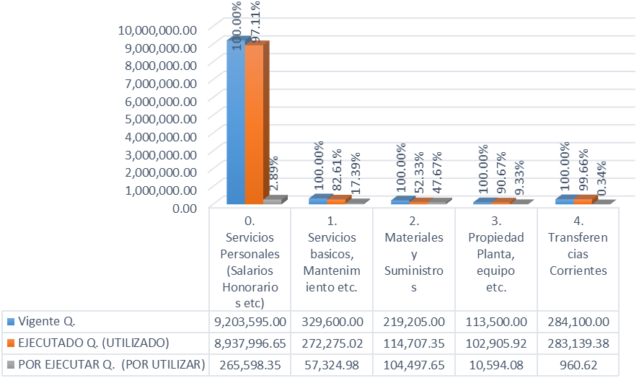

**Comisión Presidencial de Asuntos Municipales**

Se puede observar en la gráfica, el Grupo de Gasto 0, es el que mayor asignación presupuestaria tiene, esto debido a la importancia que tiene el Recurso Humano para las Comisiones Presidenciales Contra la Corrupción y de Asuntos Municipales, por las funciones que les corresponde desarrollar, de acuerdo con su marco legal.

1. **Gráfica y descripción del presupuesto vigente, ejecutado y saldo por ejecutar del grupo de gasto de servicios personales (grupo 0).**

**Comisión Presidencial Contra la Corrupción**

**Comisión Presidencial de Asuntos Municipales**

El presupuesto del Grupo de Gasto 0, del periodo de enero a diciembre de 2021, muestra un porcentaje de ejecución del 97.11% para la Comisión Presidencial Contra la Corrupción y un 97.52% para la Comisión Presidencial de Asuntos Municipales.

1. **Gráfica y descripción del presupuesto vigente, ejecutado y saldo por ejecutar de la inversión en general.**

La Inversión Física que representa la presente gráfica corresponde a la adquisición de Equipo de Cómputo y Mobiliario y Equipo de Oficina, que es necesario para facilitar el desarrollo de las actividades del personal de esta Comisión Presidencial Contra la Corrupción, que tiene bajo su responsabilidad.

**Comisión Presidencial Contra la Corrupción**

**Comisión Presidencial de Asuntos Municipales**

La Inversión Física que representa la presente gráfica corresponde a la adquisición de Equipo de Cómputo y Mobiliario y Equipo de Oficina, que es necesario para facilitar el desarrollo de las actividades del personal de esta Comisión Presidencial de Asunto Municipales, que tiene bajo su responsabilidad.

1. **Gráfica y descripción del presupuesto vigente, ejecutado y saldo por ejecutar por finalidad.**

**Comisión Presidencial Contra la Corrupción**

**Comisión Presidencial de Asuntos Municipales**

1. **Explicación de la ejecución presupuestaria por su finalidad.**

Las Comisiones Presidenciales Contra la Corrupción y Asuntos Municipales, tienen su presupuesto asignado a la finalidad de Servicios Públicos Generales de acuerdo al Manual de Clasificaciones Presupuestarias para el Sector Público de Guatemala.